Київська обласна рада
Союз експертів України
Київська обласна організація Союзу юристів України
Центр судової експертизи та експертних досліджень
ДП «Інформаційні судові системи» Державної судової адміністрації

панельна дискусія
«ЕКСПЕРТИ vs ОЦІНЮВАЧІ»
м. Київ 28 лютого 2020 р.
пл. Лесі Українки, 1, мала сесійна зала 12.00 – 15.30

Модератори заходу:
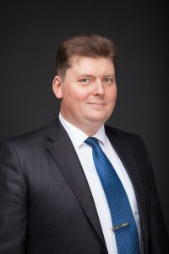

СТАРОДУБОВ
Ігор Вадимович,
Президент Союзу експертів України,
Директор відокремленого структурного підрозділу
ДП «Інформаційні судові системи»
«Центр судової експертизи та експертних досліджень»
Державної судової адміністрації,
кандидат юридичних наук, судовий експерт,
патентний повірений, оцінювач.

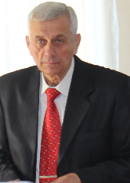

МАТЬОРА
Микола Іванович,
Голова Київської обласної організації
Союзу юристів України, Заслужений юрист України

Перша панель
Загальна частина

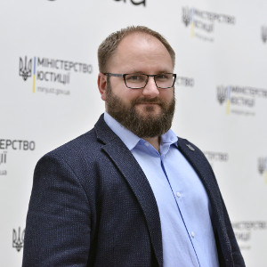
«НОВЕЛИ В ЗАКОНОДАВСТВІ ПРО СУДОВУ ЕКСПЕРТИЗУ»
Директор Директорату правосуддя та кримінальної юстиції
Міністерства юстиції України

ОЛІЙНИК Олександр Миколайович

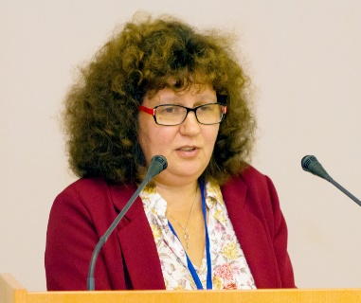

«ЗМІНИ В ЗАКОНОДАВСТВІ ЩОДО ОЦІНКИ МАЙНА (ОЦІНКА ДЛЯ ЦІЛЕЙ ОПОДАТКУВАННЯ, ВІДЧУЖЕННЯ, ОРЕНДИ, БАНКРУТСТВА)»
Директор Департаменту оцінки майна, майнових прав та професійної оціночної діяльності
Фонду державного майна України

БУЛГАКОВА Світлана Алімівна

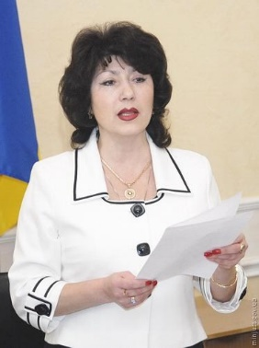

«КОРЕСПОНДУВАННЯ ПОЛОЖЕНЬ ЗАКОНУ ПРО ОЦІНКУ МАЙНА, МАЙНОВИХ ПРАВ ТА ПРОФЕСІЙНУ ОЦІНОЧНУ ДІЯЛЬНІСТЬ В УКРАЇНІ ІЗ ЗАКОНОДАВСТВОМ ЩО РЕГУЛЮЄ ПРИЗНАЧЕННЯ ТА ПРОВЕДЕННЯ СУДОВИХ ЕКСПЕРТИЗ З ПИТАНЬ ОЦІНКИ»
Заступник директора Інституту права та післядипломної освіти Міністерства юстиції України, судовий експерт, кандидат юридичних наук, Заслужений юрист України,
Голова Методичної ради Союзу експертів України

ГОЛОВЧЕНКО Людмила Миколаївна

Друга панель
Застосування спеціальних економічних, будівельно-технічних, авто- та товарознавчих знань у висновках судових експертів та звітах оцінювачів

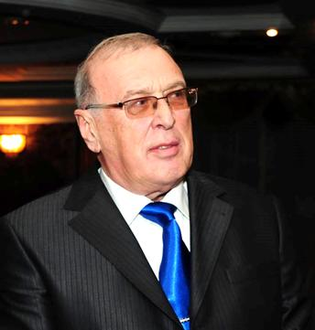
«ЄДНІСТЬ І БОРОТЬБА ПРОТИЛЕЖНОСТЕЙ (ЗВІТ ПРО ОЦІНКУ І ЕКСПЕРТНИЙ ВИСНОВОК)»
Голова Експертної Ради УТО,
заслужений експерт-оцінювач,
судовий експерт, кандидат технічних наук

МАРКУС Яків Ісаакович

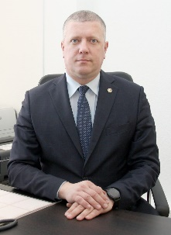
«ВИЗНАЧЕННЯ ВАРТОСТІ НЕРУХОМОГО МАЙНА СТАНОМ НА ДАТУ В МИНУЛОМУ (РЕТРОСПЕКТИВНА ОЦІНКА), ПРАКТИКА ТА ПРОБЛЕМАТИКА НОРМАТИВНОГО РЕГУЛЮВАННЯ»
Заступник директора Державного науково-дослідного експертно-криміналістичного центру МВС України

ЧЕЧІЛЬ Юрій Олексійович

«ЗВІТ СУБ’ЄКТА ОЦІНОЧНОЇ ДІЯЛЬНОСТІ ТА ВИСНОВОК СУДОВОГО ЕКСПЕРТА ЯК ДОКАЗИ В КОРПОРАТИВНИХ СПОРАХ ЩОДО ВИКУПУ АКЦІЙ»
Професор кафедри господарського права Київського національного університету імені Тараса Шевченка,
доктор юридичних наук, адвокат
КОЛОГОЙДА Олександра В’ячеславівна

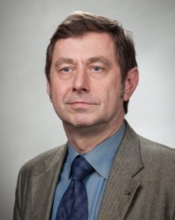
«СПІЛЬНІ» ПИТАННЯ ВИЗНАЧЕННЯ РИНКОВОЇ ВАРТОСТІ АКЦІЙ»
директор ТОВ «Увекон-Харків»,
Approved by TEGoVA, MRICS, REV,
Заслужений оцінювач Українського товариства оцінювачів,
член Ради Українського товариства оцінювачів та
Експертної Ради Українського товариства оцінювачів

ЧИРКІН Андрій Миколайович

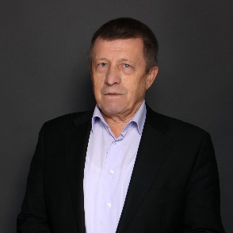
«РЕТРОСПЕКТИВНА ОЦІНКА: СПІВСТАВНІСТЬ РЕЗУЛЬТАТІВ РЕТРОСПЕКТИВНОЇ ОЦІНКИ З РЕЗУЛЬТАТАМИ ОЦІНКИ, ЯКА БУЛА ПРОВЕДЕНА В МИНУЛОМУ НА ТУ Ж ДАТУ»
Президент Громадської організації «Всеукраїнська Асоціація Фахівців Оцінки», кандидат технічних наук

МАКСИМОВ Степан Йосипович

«НОВЕЛИ ТА ПРОБЛЕМИ ВИЗНАЧЕННЯ ВАРТОСТІ КОЛІСНИХ ТРАНСПОРТНИХ ЗАСОБІВ»
Завідувач лабораторії товарознавчих досліджень та досліджень об’єктів інтелектуальної власності Харківського НДІ судових експертиз ім. Засл. проф. M.С. Бокаріуса, кандидат юридичних наук

МИХАЛЬСЬКИЙ Олег Олександрович

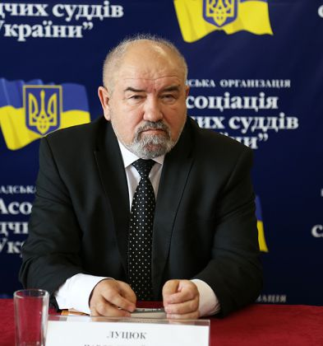
«ОЦІНКА СУДОМ ВИСНОВКУ ЕКСПЕРТА ТА ЗВІТУ СУБ’ЄКТА ОЦІНОЧНОЇ ДІЯЛЬНОСТІ»
Адвокат, член Науково-консультативної ради Верховного Суду, професор кафедри цивільного права і процесу Національної академії внутрішніх справ, доктор юридичних наук, Заслужений юрист України

ЛУЦЮК Павло Сергійович

